Достижения учеников за 2015-2016 учебный год учителей МКОУ ТШИ
Беспалая Ирина Феликсовна

№ | Ф.И.О. ученика | Класс | Конкурс, олимпиада, викторина | Название работы | Результат | Фото или скан грамот, дипломов, сертификатов при наличии.
1 | Салиндер Кирилл Валентинович | 1 инд | II Всероссийская дистанционная олимпиада "Я знаю" | Математика | 1 место | 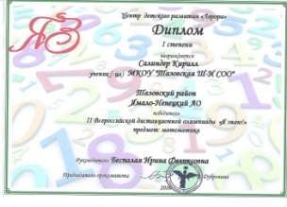
2 |  |  | II Всероссийская дистанционная олимпиада "Я знаю" | Русский язык | 1 место | 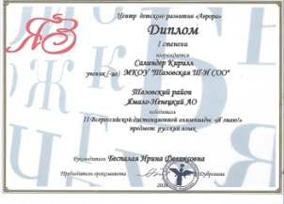
3 |  |  | II Всероссийская дистанционная олимпиада "Я знаю" | Литературное чтение | 1 место | 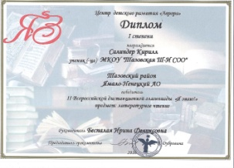
4 |  |  | Международный конкурс "Лисёнок" | Русский язык | 3 место | 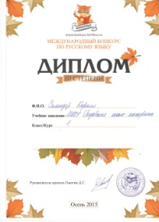
5 |  |  | Дистанционная олимпиада по математике | "VIDEOUROKI" | 3 место | 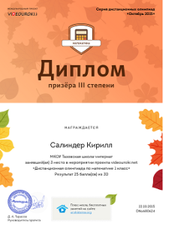
6 |  |  | Всероссийский конкурс "Марафоны" | "Мир вокруг нас. Хищники" | участник | 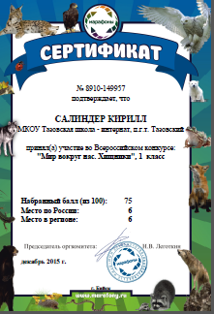
7 |  |  | Всероссийская олимпиада "ФГОС ТЕСТ" | Математика | участник | 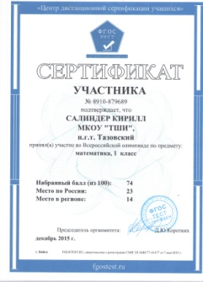
8 |  |  | Международный проект INTOLIMP.ORG | Русский язык | 1 место | 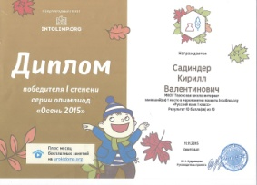
9 |  |  | Международный дистанционный конкурс "Олимпис 2015 - Осенняя сессия" | Информатика | 2 место | 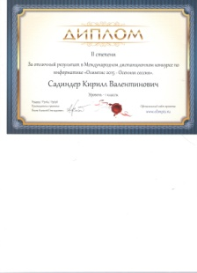
10 |  |  | Международный дистанционный конкурс "Олимпис 2015 - Осенняя сессия" | Английский язык | 1 место | 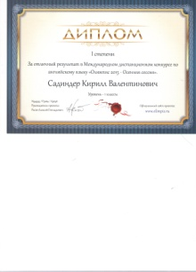
11 |  |  | Международный дистанционный конкурс "Олимпис 2015 - Осенняя сессия" | Русский язык | 1 место | 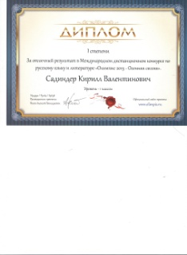
12 |  |  | Международный дистанционный конкурс "Олимпис 2015 - Осенняя сессия" | Математика | 2 место | 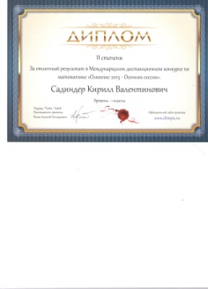
13 |  |  | Международный дистанционный конкурс "Олимпис 2015 - Осенняя сессия" | Окружающий мир | 1 место | 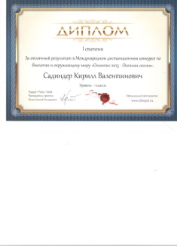
14 |  |  | Международный конкурс "Кириллица" | Русский язык | 1 место | 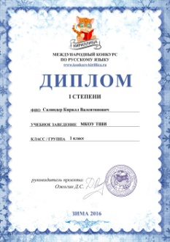
15 |  |  | Всероссийский конкурс | Мультмарафон | 2 место | 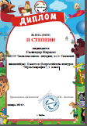
16 |  |  | Международный конкурс-игра "ЁЖ" | Русский язык | участник | 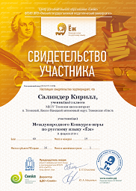
17 |  |  | Международный дистанционный блиц-турнир "Матушка-Земля" | Окружающий мир | 2 место | 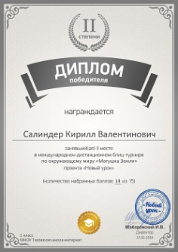
18 |  |  | Всероссийская олимпиада mega-talant.com | Предметы начальной школы | 2 место | 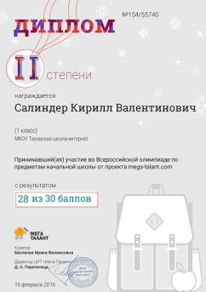
19 |  |  | Онлайн-"Дино олимпиада" от Учи.ру | Математика | участник | 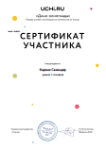
20 |  |  | Международный дистанционный блиц-турнир проекта "Новый урок" | "Математический сундучок" | 1 место | 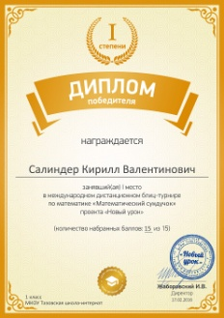
21 |  |  | Международный дистанционный блиц-турнир проекта "Новый урок" | "Пишу и читаю правильно" | 1 место | 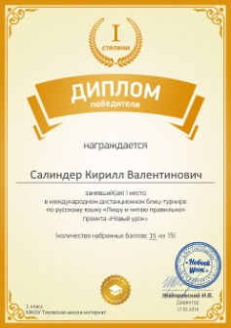
22 |  |  | Предметная неделя по математике | Математика | 1 место | 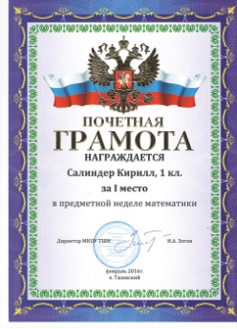
23 |  |  | Международная олимпиада "Мега-Талант" | Предметы начальной школы | 2 место | 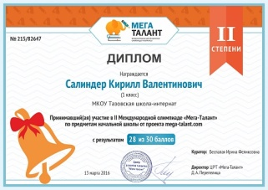
24 |  |  | Всероссийский конкурс Марафон | Математика вокруг нас | участник | 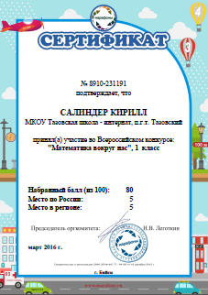
25 |  |  | Всероссийская олимпиада "ФГОС ТЕСТ" | Литературное чтение | участник | 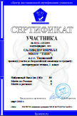
26 |  |  | Всероссийская олимпиада "ФГОС ТЕСТ" | Математика | участник | 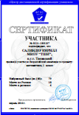
27 |  |  | Всероссийский конкурс Марафон | В мире сказок | 2 место | 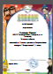
28 |  |  | Международный дистанционный блиц-турнир проекта "Новый урок" | "Всезнайка" | 2 место | 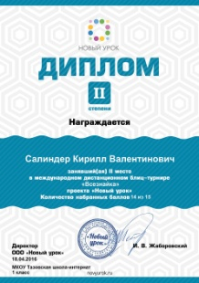
29 |  |  | Онлайн-олимпиада по предпринимательству от Учи.ру | "Юный предприниматель" | Победитель | 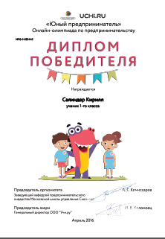
30 |  |  | Всероссийская викторина "Рыжий лис" | "Весна-красна" | 1 место | 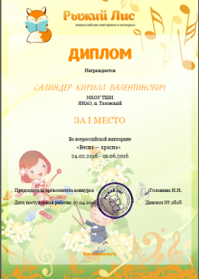
31 |  |  | Всероссиский конкурс | Интернет-викторина для 1-6 классов | участник | 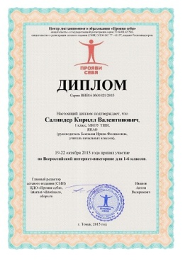
32 |  |  | Международный проект "VIDEOUROKI" | Окружающий мир | 2 место | 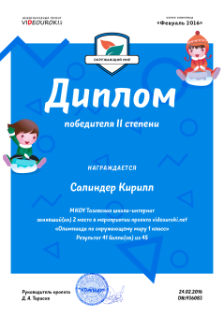
33 |  |  | IX Международный конкурс "Снейл" | "100 великих. Детские писатели" | участник | 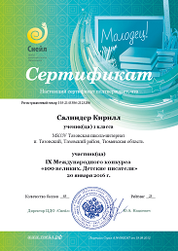
34 |  |  | Международный проект INTOLIMP.ORG | Окружающий мир | 2 место | 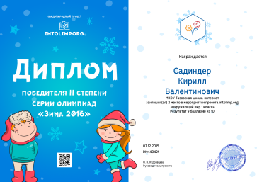
35 |  |  | Международный проект"VIDEOUROKI" | Русский язы | 3 место | 